　　最近在做API测试，前面的GET这些HTTP Request方法都无压力，顺利解决。  
　　但碰到PATCH方法时，发现无法通过。  
　　通过对比，发现PATCH方法的HTTP Request，无法把设置的Parameter添加到URL中。  
　　如图，  
　　添加Parameter后，URL是长这样子的，在POSTMAN/PAW是可以跑通过的。

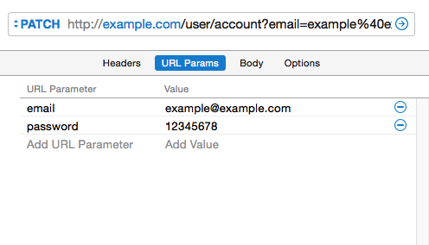

　　在JMETER，HTTP Request中添加parameters是跑不通的，如图。

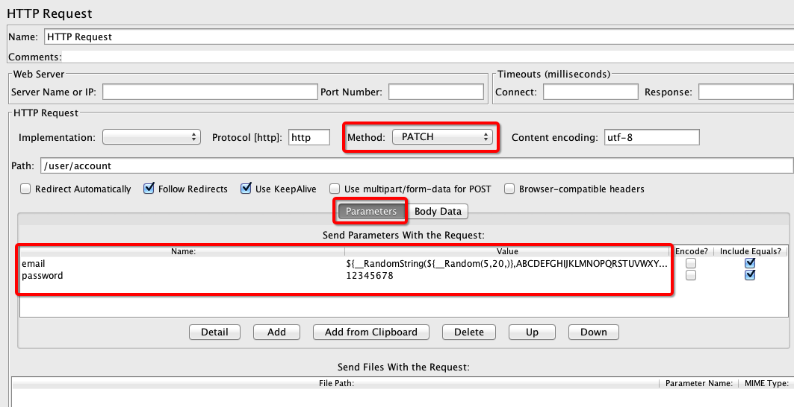

　　由下图可见，paramter并没有在发出请求的时候，添加到URL中。

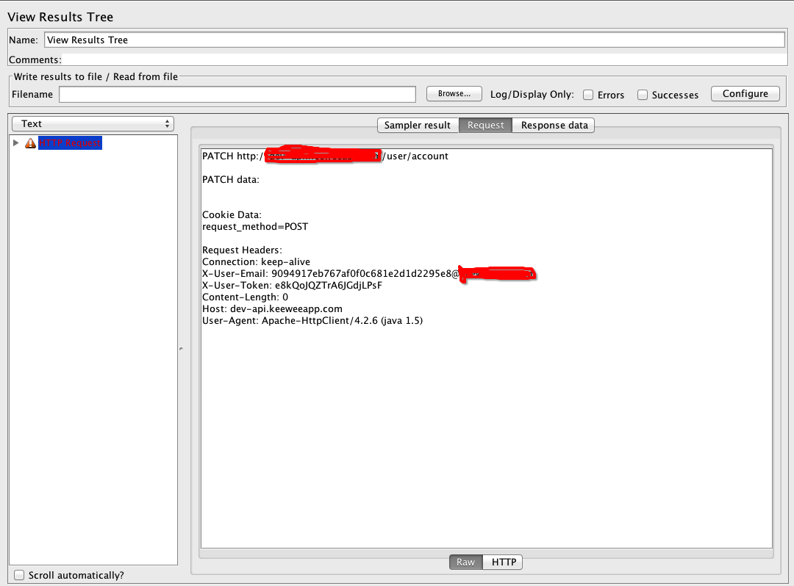

　　Google了好几天仍未找到解决方法，由于领导催得紧，只有改Path了，在Path后面手动添加parameter。  
　　由于参数是动态的，根据实际情况，使用了随机产生的字符串。  
　　再把paramater设置给删掉。  
　　最后如图:

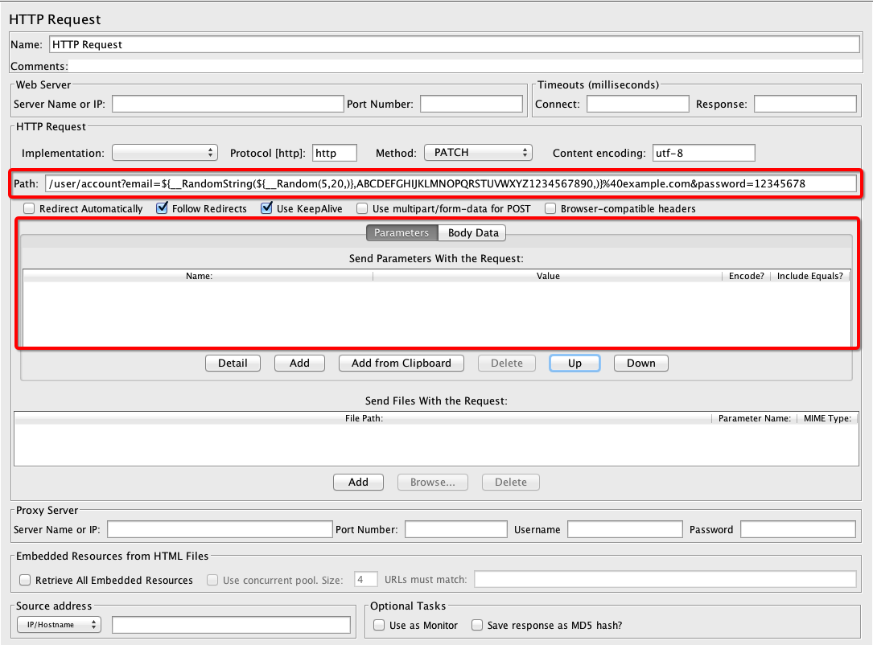

　　最后测试通过。

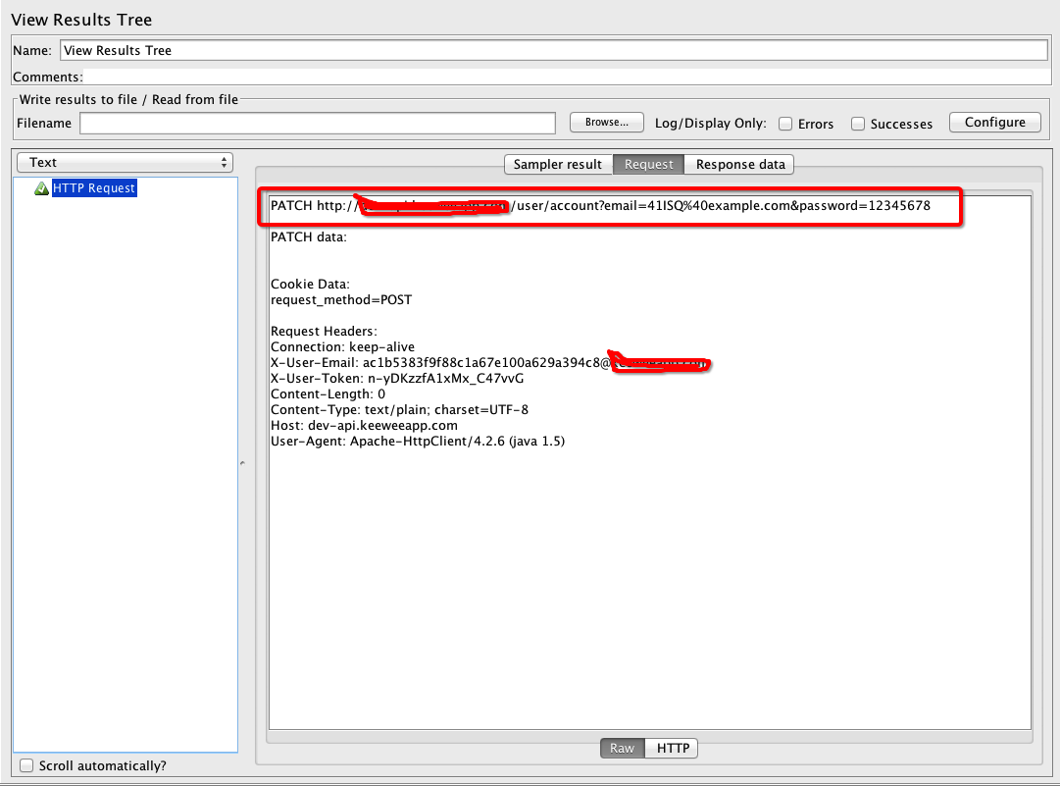

　　先这么应付了，期待找到完美的解决方案。